Mỗi người cần tự soi, tự sửa, tự phê bình!

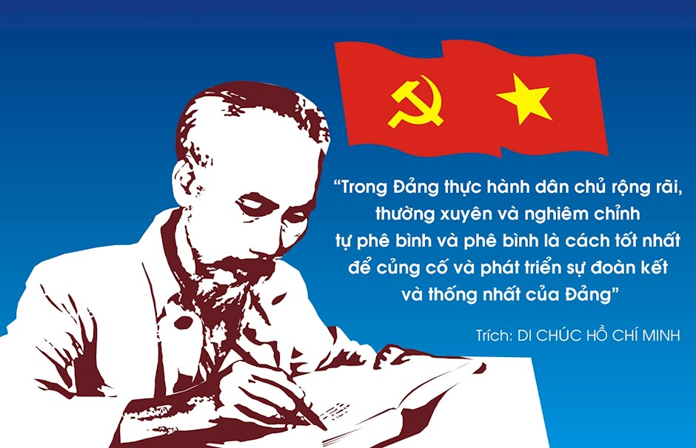
(Thanhuytphcm.vn) - Nhân kỷ niệm 94 năm ngày thành lập Đảng (3/2/1930 – 3/2/2024), Tổng Bí thư Nguyễn Phú Trọng có bài viết quan trọng "Tự hào và tin tưởng dưới lá cờ vẻ vang của Đảng, quyết tâm xây dựng một nước Việt Nam ngày càng giàu mạnh, văn minh, văn hiến và anh hùng". Bài viết đã nêu một số bài học kinh nghiệm về việc đổi mới phương thức lãnh đạo và phong cách, lề lối làm việc được rút ra tại Hội nghị Trung ương giữa nhiệm kỳ khóa XIII. Trong đó, bài học thứ năm chỉ rõ: “Từng đồng chí Ủy viên Bộ Chính trị, Ban Bí thư cần phát huy cao độ tinh thần nêu gương, thường xuyên tu dưỡng, rèn luyện, nâng cao đạo đức cách mạng; nghiêm túc tự soi, tự sửa, tự phê bình và phê bình; giữ vững kỷ luật, kỷ cương, tự giác nhận trách nhiệm chính trị lĩnh vực mình phụ trách; kiên quyết đấu tranh chống chủ nghĩa cá nhân và các biểu hiện tiêu cực khác; giữ gìn sự đoàn kết nội bộ; tư tưởng, chính trị vững vàng, quan điểm đúng đắn; gương mẫu về đạo đức, lối sống trong công tác, trong cuộc sống của bản thân, gia đình và người thân. Hết sức tránh tình trạng “Chân mình còn lấm bê bê/ Lại cầm bó đuốc đi rê chân người!”.
Tinh thần đó chắc chắn không chỉ áp dụng cho các đồng chí lãnh đạo cao nhất của Đảng mà còn dành cho tất cả mọi đảng viên. Bởi nguyên tắc nêu gương, tự phê bình và phê bình, gần đây còn có nguyên tắc tự soi, tự sửa… thực sự là những nội dung rất quan trọng mà mỗi cán bộ, đảng viên, nhất là cán bộ lãnh đạo, phải thường xuyên thực hành.
Tự soi là tự nhìn lại mình, nhất là nhìn thấy những hạn chế, tồn tại, thiếu sót trong cả tư tưởng, tư cách, phẩm chất, năng lực, đạo đức, sinh hoạt của bản thân. Trong từ “soi”, luôn hàm ý phải nhìn cho kỹ, cho rõ, cho thấu đáo, như kiểu “vạch lá tìm sâu” để nhận ra những điều chưa tích cực. Tự soi phải vượt qua được tâm lý “vo tròn” hoặc “tự mãn”, kể cả thái độ “mình thì luôn tốt” hoặc “mình cơ bản tốt”.
Tự soi là một trong những cách quan trọng để tự rèn luyện thói quen tích cực, tư cách, đạo đức của mỗi người. Thí dụ: có người mỗi khi cảm thấy mình làm điều gì đó chưa tốt thì bỏ một viên sỏi đen vào lọ; khi cho rằng mình đã làm tốt thì bỏ viên sỏi trắng. Cứ mỗi tuần thì đếm xem số sỏi đen và trắng như thế nào để có sự điều chỉnh. Hằng tháng lại có kiểm điểm để tự đánh giá bản thân có tiến bộ hay không, nếu chưa thì lý do vì sao… Đương nhiên, cách này phải thực sự trung thực, thẳng thắn, mạnh dạn và bằng một thái độ đúng mực, tích cực. Bởi nếu bản thân có nhận thức chưa đúng đắn, việc chưa tốt mà vẫn cho là tốt thì không thể chọn đúng màu viên sỏi, từ đó không thể đánh giá được bản thân có thực sự tiến bộ hay không.
Trên tinh thần tự soi, bản thân phải chủ động, tích cực sửa chữa những hạn chế, khuyết điểm, cả về tư tưởng, nhận thức, thái độ, tư cách, đạo đức, phong cách… Việc sửa chữa có nhiều cách nhưng trước hết phải tự sửa bằng tinh thần cầu thị, quyết liệt, trách nhiệm. Chỉ có tự sửa chữa của bản thân mới mang tính toàn diện, đầy đủ, cụ thể, bởi chính bản thân mới thấy rõ điều gì cần sửa và sửa như thế nào.
Nhìn nhận hạn chế đã khó, quyết tâm sửa chữa và sửa chữa có kết quả thực sự lại càng khó hơn. Bởi nếu không có tâm thế tích cực, trách nhiệm, cầu tiến bộ thì có nhiều việc sẽ rất khó sửa. Thí dụ, một người thấy rằng công việc của mình thời gian qua chưa đạt hiệu quả cao, do chưa thực sự chú tâm, còn có sai sót, còn có những chi tiết có thể làm tốt hơn… Sự tự soi như thế là rất quý. Nhưng nếu bản thân thấy rằng “thôi kệ”, vì “mọi người cũng đâu có phấn đấu, bản thân mình cần nỗ lực làm chi” hoặc “có làm tốt hơn nữa thì chắc gì được ai ghi nhận”… thì sẽ khó tự sửa được. Nếu nhiều lần không tự sửa được thì động lực để sửa chữa sẽ giảm dần và như vậy bản thân sẽ khó tiến bộ.
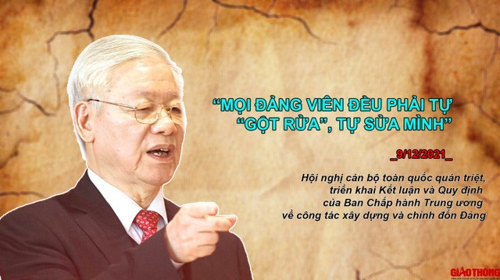
So với tự soi, tự phê bình có nghĩa rộng hơn. Theo Chủ tịch Hồ Chí Minh, tự phê bình là thật thà nhận, công khai nhận trước mặt mọi người những khuyết điểm của mình để tìm cách sửa chữa; đồng thời đó là nêu ra ưu điểm và vạch ra khuyết điểm của mình. Tự phê bình để làm cho tư tưởng và hành động của mọi người được đúng đắn. Như vậy, tự phê bình là nhận cho rõ các ưu điểm để phát huy, để lan tỏa nhưng phần quan trọng hơn là nhìn thấy các hạn chế, khuyết điểm của mình để khắc phục. Sự phát huy hay khắc phục đó vượt ra ngoài khuôn khổ của bản thân (tức không còn tự nhận thấy và tự thực hiện như trong tự soi, tự sửa nữa). Tự phê bình thường được thực hiện trong tổ chức với sự động viên, giúp đỡ, uốn nắn của nhiều người khác.
Điểm chung của tự soi, tự sửa, tự phê bình là bản thân phải thực sự trung thực, thẳng thắn, quyết liệt, tích cực và tất cả những điều đó để đạt đến sự tiến bộ, phát triển của bản thân. Nếu không có những yếu tố này thì coi như chưa thực hiện được yêu cầu, có nghĩa là thoái bộ (thụt lùi). Một tổ chức có nhiều cá nhân tiến bộ thì tổ chức đó chắc chắn tiến bộ và ngược lại.
Là cán bộ, đảng viên, tinh thần tự soi, tự sửa, tự phê bình phải luôn được đặt lên hàng đầu. Bởi cán bộ, đảng viên phải là những người đi tiên phong trong các hoạt động, luôn khẳng định vai trò, trách nhiệm của mình cả trong nhận thức lẫn hành động cụ thể. Đồng thời, mỗi người phải không ngừng tự đổi mới, tự khẳng định giá trị của mình trong tổ chức và trước quần chúng, nhân dân, để từ đó có thể lãnh đạo quần chúng, nhân dân thực hiện các nhiệm vụ cách mạng cụ thể. Tự soi, tự sửa, tự phê bình không chỉ bản thân mà còn cho tập thể, không chỉ ở những việc trước mắt mà còn những định hướng lâu dài, không chỉ cho chi bộ mà còn cho toàn Đảng.
Đương nhiên, người có chức vụ, trách nhiệm càng cao thì càng cần phải tích cực tự soi, tự sửa, tự phê bình, bởi hành động đó càng có ý nghĩa và tác động đến nhiều người. Không chỉ vậy, trong nhiều trường hợp, để sự tự giác của từng người được thực hiện đầy đủ, thường xuyên, cần có những gợi ý, hướng dẫn, động viên, thúc đẩy của tập thể. Do đó, tự soi, tự sửa, tự phê bình phải trở thành một hoạt động của nhiều người, phải được thực hiện liên tục, không ngừng!
Vân Tâm

Nguồn Trang tin điện tử Đảng bộ TP. Hồ Chí Minh

